ANEXO 39
GRÁFICO 6. TASA DE MORTALIDAD INFANTIL POR ÁREA GEOGRÁFICA, CENSO 2001 Y ESTIMACIONES 2016.
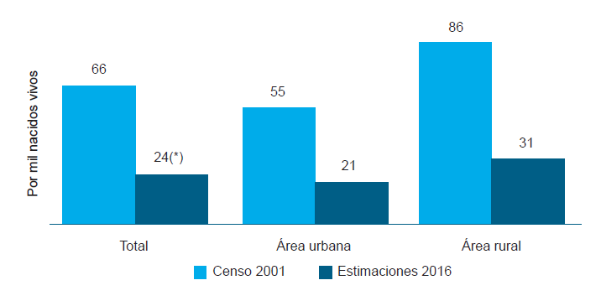
Fuente: Unidad de Análisis de Políticas Sociales y Económicas.

GRÁFICO 7. TASA DE MORTALIDAD INFANTIL POR DEPARTAMENTO, CENSO 2001 Y ESTIMACIONES 2016

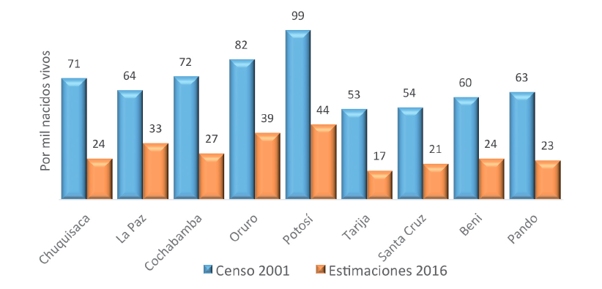
Fuente: Unidad de Análisis de Políticas Sociales y Económicas.

GRÁFICO 8. TASA DE MORTALIDAD EN LA NIÑEZ POR DEPARTAMENTO, ESTIMACIONES 2016
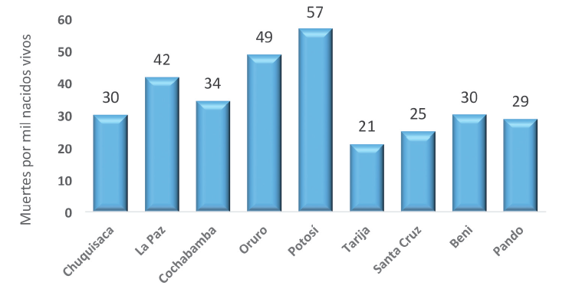
Fuente: Unidad de Análisis de Políticas Sociales y Económicas.

GRÁFICO 9. POBLACIÓN Y DISTRIBUCIÓN DE MUNICIPIOS POR RANGOS DE MORTALIDAD INFANTIL, 2016
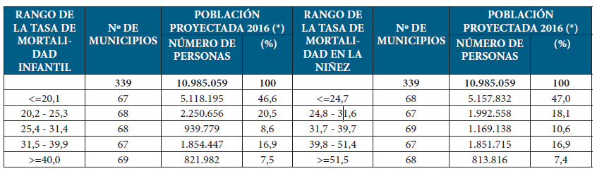
Fuente: Unidad de Análisis de Políticas Sociales y Económicas.

